Procedimiento de instalación de Solvencia II CÁLCULOS-Open
Mapfre
14/10/2014
Control de cambios

Histórico de Versiones
Versión | Fecha | Resumen de los cambios producidos
1.0 | 12/05/2014 | Primera versión
1.1 | 20/05/2014 | Correcciones primera revisión
1.2 | 21/05/2014 | Cambios normativa CTRM
1.3 | 22/05/2014 | Actualización rutas
1.4 | 03/07/2014 | Revisión implantación

Autorizaciones
Responsabilidad | Nombre | Fecha
Preparación
Revisión
Aprobación
Depósito
Distribución

Clasificación

El presente documento es propiedad de MAPFRE y es exclusivamente para uso interno o de cualquiera de las Entidades del Sistema MAPFRE. Queda prohibida la reproducción total o parcial, distribución, comunicación pública y transformación, que no podrán ser realizadas sin su autorización previa y por escrito.

Índice
Índice de Tablas 1
1. Introducción 2
1.1. Objetivo 2
1.2. Alcance 2
2. Prerrequisitos de instalación 2
3. Agenda de la instalación 3
3.1. Perfiles 3
3.2. Lista de actividades 3
4. Procedimiento actividad 4
4.1. Creación del usuario de sistema operativo 4
4.2. Instalación de las JVM 4
4.3. Instalación de las Amazon API Tools 4
4.4. Definición de variables de entorno 5
4.5. Equivalencia de usuarios 5
5. Documentación de Referencia 6

Índice de Tablas
Tabla 1: Lista de Requisitos 2
Tabla 2: Lista de Perfiles 3
Tabla 3: Lista de Actividades 4
Tabla 4: Lista de Referencias 6

Introducción

Objetivo
Este documento tiene por objetivo ser una guía para la configuración del entorno Open, para que pueda comunicarse con las instancias desplegadas en AWS.
Se define el propósito o la finalidad del documento en un máximo de 5 o 6 líneas.

Alcance
El acordado en el marco del proyecto Generación de Proyecciones Fase I

Del documento

Prerrequisitos de instalación

Requisito | Descripción
Creación de una Cuenta de AWS | Será necesario tener una cuenta en Amazon Web Services para realizar los despliegues
Contar con las credenciales de autenticación para la cuenta de Amazon | Son necesario contar con las siguientes credenciales:  - AWS_ACCESS_KEY: AWS Access Key ID  - AWS_SECRET_KEY: AWS Secret Access Key
Descargar el software de las Amazon API Tools | Es necesario descargar las Amazon API Tools
Descargar el software de instalación de la JDK 7 | Es necesario descargar la JDK
Certificado de acceso a las instancias de Amazon | EC2_CERT, certificado de acceso a las instancias de AWS, que se ha generado durante el despliegue.
Visibilidad sobre la NAS | La NAS debe estar montada sobre “/mnt/solv2vida” en Open y debe ser compartida en todos los servidores de Amazon en /mnt/solv2vida
Contar con conexión punto a punto con AWS | Se debe tener una conexión punto a punto con las instancias de AWS bien por VPN IPsec por internet o por conexión directa
Tabla 1: Lista de Requisitos
Se debe contar con una conexión del tipo:
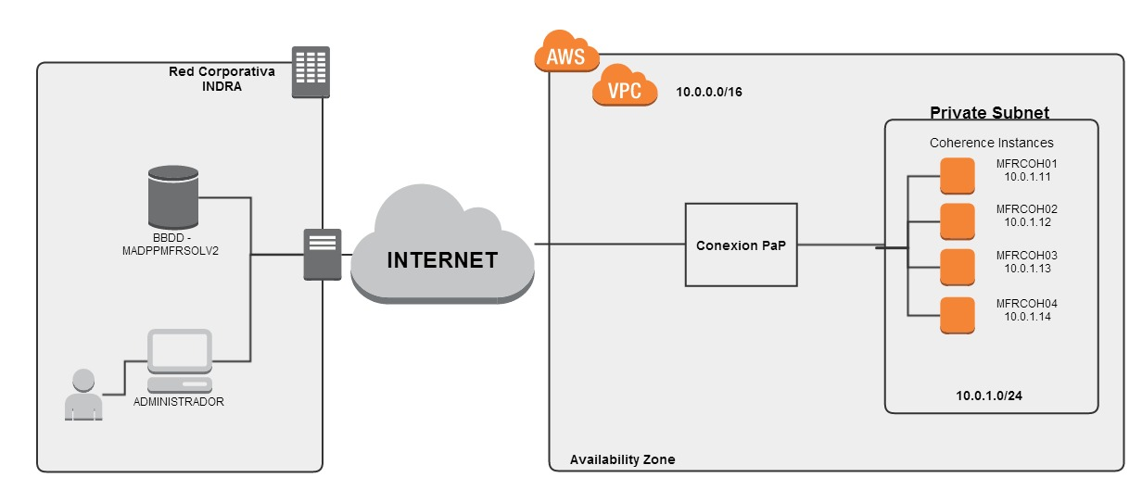

Agenda de la instalación

Perfiles

Perfil | Descripción
Técnico Instalador | Persona responsable del despliegue en Open
Tabla 2: Lista de Perfiles

Lista de actividades

Actividad | Descripción | Perfiles | Duración
Creación de usuarios y grupos de sistema operativo | Se crea el usuario y grupo de sistema operativo que ejecutará los scripts | Técnico Instalador | 5 min
Instalación de las JVM | Instalación de la máquina virtual de Java y configuración de la variable JAVA_HOME para el usuario propietario de la instalación de Coherence | Técnico Instalador | 5 min
Instalación de las Amazon API Tools | Descomprimir el fichero zip y establecer la variable EC2_HOME con la ruta de instalación | Técnico Instalador | 10 min
Definición de variables de entorno | Se definen las variables de entorno para el usuario que debe acceder al entorno, se definirán las siguientes variables:  EC2_HOME  EC2_URL  EC2_JVM_ARGS  AWS_ACCESS_KEY  AWS_SECRET_KEY  JAVA_HOME | Técnico Instalador | 5 min
Equivalencia de usuarios | Se deben intercambiar las claves de acceso, entre Open y Amazon, indicando el usuario correspondiente | Técnico Instalador | 10 min
Tabla 3: Lista de Actividades

Procedimiento actividad

Creación del usuario de sistema operativo
Se crea el usuario y grupo de sistema operativo para la instalación. Se asignará el mismo UID (501) y GID (32772) en todos los servidores del entorno AWS y Open:
groupadd -g 32772 apps
useradd –u 501 -g 32772 -m -d /home/awsadmin awsadmin
passwd awsadmin

Instalación de las JVM
Para la instalación de la JDK, con el usuario root se ejecuta el comando:
rpm -ivh jdk-7u51-linux-x64.rpm

Esta configuración deberá incluirse en el fichero de variables de entorno que se definirá posteriormente.

Instalación de las Amazon API Tools
Una vez descargadas las API tools, se descomprime el fichero .zip en la ruta donde se desea instalar ejecutando:
unzip ec2-api-tools.zip
El zip se descomprimirá en el directorio /opt/ec2-api-tools-1.6.13.0, mediante este path se definirá la variable de entorno EC2_HOME.

Definición de variables de entorno
Para el usuario que debe conectar con Amazon y ejecutar los scripts, se definen las siguientes variables de entorno en el fichero /explotacion/SOLV2VIDA/programas/produccion/shs/env.sh:
- EC2_HOME: Directorio de instalación de las EC2 API Tools, /opt/ec2-api-tools-1.6.13.0
- EC2_URL: dirección URL de la región de AWS donde se encuentra el entorno en formato https://ec2.<region>.amazonaws.com. Por ejemplo: https://ec2.eu-west-1.amazonaws.com
- EC2_JVM_ARGS: Si el acceso al entorno se realiza a través de un proxy, será necesario definirlo en esta variable.
EC2_JVM_ARGS="-DproxySet=true -DproxyHost=forefront.es.mapfre.net -DproxyPort=8080 -Dhttps.proxySet=true -Dhttps.proxyHost=forefront.es.mapfre.net -Dhttps.proxyPort=8080 "
- AWS_ACCESS_KEY: AWS Access Key ID
- AWS_SECRET_KEY: AWS Secret Access Key
- JAVA_HOME: ubicación de la máquina virtual de Java, /usr/lib64/jvm/jre-1.7.0-ibm
Para hacer efectivos los cambios se ejecuta el comando:
./env.sh

Equivalencia de usuarios
Se debe habilitar el acceso a awsadmin y al usuario que ejecutará los scripts mediante certificados. Para ello se deben intercambiar las claves de acceso, entre Open y Amazon, indicando el usuario correspondiente. Igualmente, si no existiesen para el usuario root, deberán crearse.
Para permitir la autenticación del usuario awsadmin sin tener que indicar el password, se debe contar con el certificado de acceso y haberse configurado las authorized_keys en el entorno de Amazon. Desde el entorno Open, se comprueba la conexión a cada una de las instancias de Amazon conectando de la siguiente forma:
ssh -i <nombre_certificado.pem> awsadmin@<direccion_ip_instancia>
Al realizar esta conexión no debe solicitar password.

Documentación de Referencia
Opcionalmente, y si resulta clarificador, se definen las funcionalidades y los requisitos no funcionales que quedan fuera del alcance del proyecto y el motivo por el que se haya decidido excluirlos.
Requisitos
En este apartado deberían incluirse aquellos requisitos o condicionantes que debe asumir el proyecto si finalmente se lleva a cabo, principalmente en lo referente a los aspectos siguientes:
- Técnicos
- Limitaciones presupuestarias
- Plazo.

Se identifican los distintos productos a obtener, realizando una descripción de los mismos, tanto desde el punto de vista técnico como de negocio, y teniendo en cuenta y explicando la tecnología y arquitectura a utilizar.
Se enumeran la lista de productos asociada a la fase, etapa, actividad o tarea correspondiente al Ciclo de Vida de Desarrollo de Aplicaciones.

Se enumeran los distintos subproyectos en que se divide.
Se identifican todos los departamentos implicados, incluyendo el área de Tecnología encargada de dar soporte al proyecto.
Sobre la base de la división en subproyectos realizada, se identifican los comités, equipos de trabajo, etc.
Para cada equipo se identifican un responsable y sus componentes mediante perfiles.

Documento | Contenido
Despliegue_de_Instancias.doc | Procedimiento a seguir para la creación de instancias en Amazon AWS.
Arquitectura.doc | Funcionamiento y configuración de los scripts de automatización.
Tabla 4: Lista de Referencias

